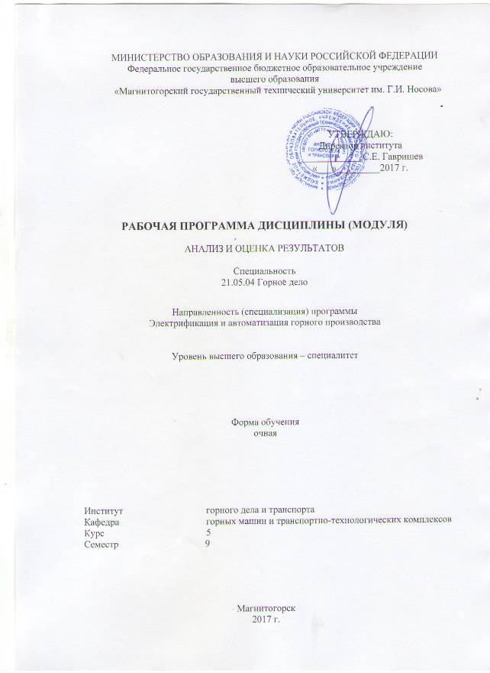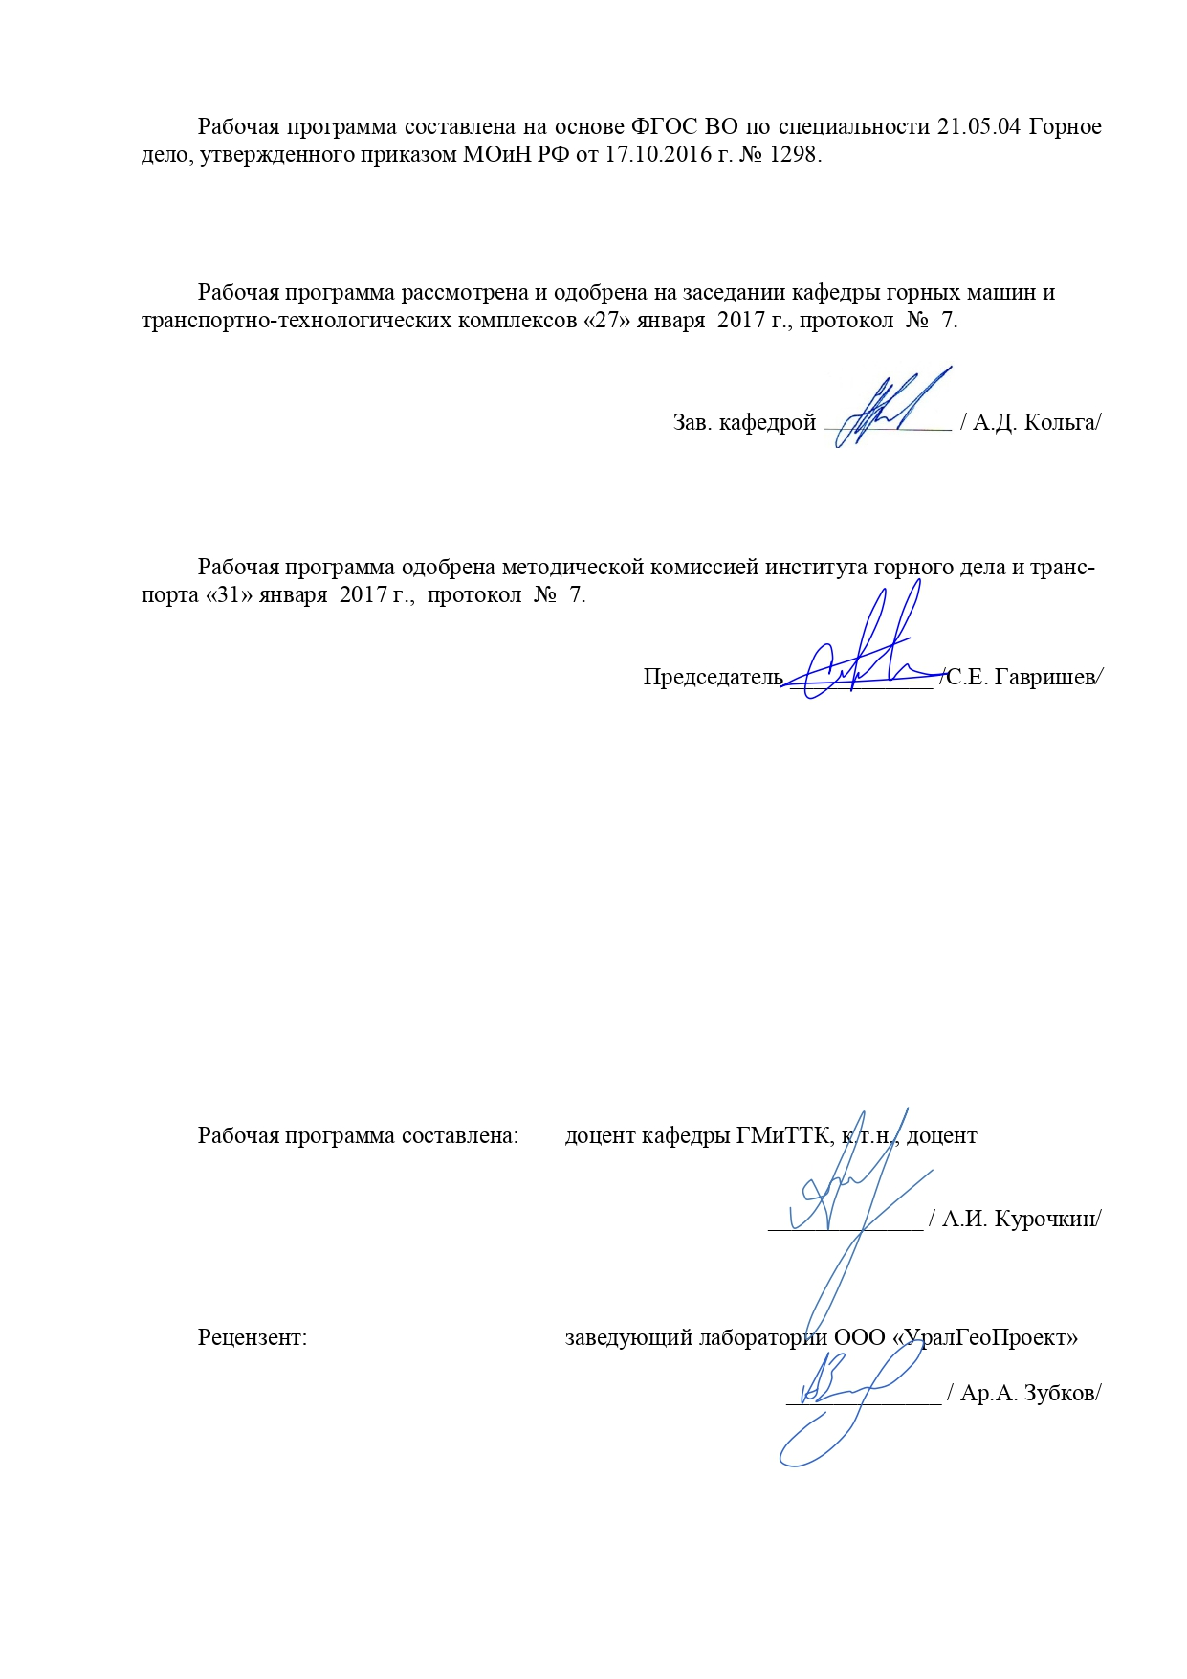

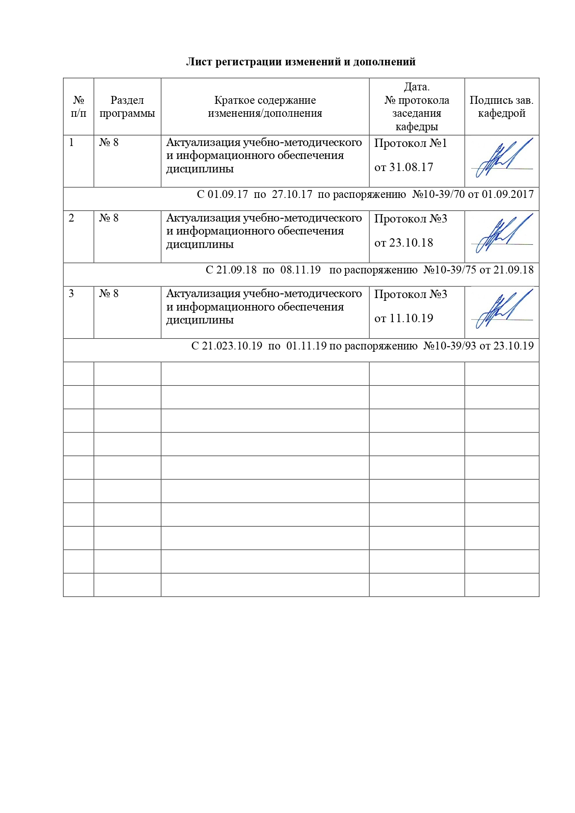
1 Цель освоения дисциплины

Целью освоения дисциплины «Анализ и оценка результатов» является изучение основ физических процессов и общих закономерностей электроэнергетики при проектировании и функционировании электроэнергетехнических цепей и систем электроснабжения горных предприятий.

2 Место дисциплины в структуре образовательной программы подготовки

специалиста

Дисциплина «Анализ и оценка результатов» входит в базовую часть блока 1 образовательной программы.
Для успешного изучения курса студентам необходимо знать следующие разделы предшествующих дисциплин учебного плана:
- из высшей математики – элементы линейной алгебры, исследование функций с помощью производных, элементы математической статистики и вариационного исчисления;
- из физики – разделы электромагнетизма и электрических цепей.
Знания, полученные при изучении данной дисциплины, будут необходимы при изучении дисциплин «Электробезопасность на горных предприятиях» и «Монтаж и эксплуатация электроустановок» и являются базой для выполнения курсового проекта по курсу "Электрификация горных предприятий".

3 Компетенции обучающегося, формируемые в результате освоения
дисциплины (модуля) и планируемые результаты обучения

Структурный элемент  компетенции | Уровень освоения компетенций
Структурный элемент  компетенции | Пороговый  уровень | Средний  уровень | Высокий  уровень
ПК-14 - готовность участвовать в исследованиях объектов профессиональной деятельности и их структурных элементов
Знать: | основные понятия и термины электротехники и электрификации горных предприятий | основные технико-экономические показатели электрохозяйства горных предприятий | понимать тенденции и закономерности развития электрифицированных производственных процессов на горном предприятии, основные факторы и условия их функционирования
Уметь: | производить сборку простых электрических схем лабораторных установок | анализировать работу схем управления электрооборудования и систем электроснабжения | использовать общие принципы электроснабжения в своей профессиональной деятельности
Владеть: | основными методами выбора электрооборудования для конкретных условий горного предприятия | основными методами расчета и выбора элементов системы электроснабжения горных машин | основными методами расчета систем электроснабжения горных предприятий с целью обеспечения системного подхода к решению экономических проблем горного предприятия в области электрификации и электроснабжения
ПК-16 - готовностью выполнять экспериментальные и лабораторные исследования, интерпретировать полученные результаты, составлять и защищать отчеты
Знать: | основные понятия и термины о проектировании электротехнического оборудования и оценке его результатов | применять новые методы анализа и синтеза результатов исследований при разработке машин | понимать тенденции и закономерности развития новых методик анализа и оценки результатов экспериментальных исследований и основные факторы и условия их использования
Уметь: | правильно выбрать методику расчета проектирования электрооборудования горных машин | использовать различные способы и методы для восстановления работоспособности электрооборудовании горных машин | проводить поиск оптимальных решений при организации правильной эксплуатации электроустановок
Владеть: | навыками разработки различных методов анализа и оценки результатов проектирования электрооборудования и электроснабжения горных предприятий | самостоятельно приобретать, усваивать и применять технические знания при оценке результатов проектирования электрооборудования и электроснабжения горных предприятий | анализировать, прогнозировать и предотвращать возникновение возможных неисправностей горных машин в процессе эксплуатации путем правильной эксплуатации их электрооборудования
ПК-22 - готовностью работать с программными продуктами общего и специального назначения для моделирования месторождений твердых полезных ископаемых, технологий эксплуатационной разведки, добычи и переработки твердых полезных ископаемых, при строительстве и эксплуатации
Знать: | основные этапы развития компьютерных технологий отрасли | Приемы организации работ по технической подготовке производства на основе компьютерных технологий | Методы и принципы проектирования объектов. Компьютерные технологии ведения основных видов деятельности согласно специальности.
Уметь: | демонстрировать пользование компьютером как средством управления и обработки информационных массивов | исполнять необходимые графические и текстовые документы необходимые в основном виде деятельности согласно специальности | Строить 3D модели узлов машин и механизмов. Использовать библиотеки стандартных элементов. Пользоваться модулем параметрического моделирования деталей машин.
Владеть: | режимами проектирования объектов с помощью компьютерных технологий | методами расчета геометрических, кинематических, силовых и прочностных параметров машин и оборудования | Приемами обмена информацией с другими САПР, конверторами, которые обеспечивают чтение и запись графических файлов стандартных форматов, а также записью данных спецификации в различные форматы.
ПСК - 10.4 - способностью и готовностью создавать и эксплуатировать системы автоматизации технологических процессов, машин и установок горного производства
Знать: | Принципы построения математической модели системы автоматики на основе уравнений, описывающих поведения компонентов этой системы в их взаимосвязи | Способы преобразования математической модели системы автоматики в форму, обеспечивающую получение необходимого достоверного результата | Функциональные возможности программных пакетов, предназначенных для моделирования систем автоматики и обеспечивающих получение необходимого достоверного результата
Уметь: | Выбирать форму математической модели системы автоматики, обеспечивающую получение необходимого достоверного результата | Оценивать достоверность и точность полученного результата моделирования систем автоматики | Выбирать необходимый программный продукт для реализации математической модели системы автоматики с достаточной точностью результата
Владеть: | Навыками при выборе получения результата математической модели системы автоматики | Навыками анализа и оценки достоверности полученного результата моделирования | Способностью выбора альтернативного варианта получения достоверного результата в случае невозможности его получения в выбранном варианте

4 Структура и содержание дисциплины (модуля)

Общая трудоемкость дисциплины составляет 3 зачетные единицы - 108 часов:
– аудиторная работа – 72 часа;
– самостоятельная работа – 36 часов;
форма контроля – зачет.

Раздел  дисциплины | Семестр | Виды учебной работы, включая  самостоятельную работу студентов и трудоемкость (в часах)
Раздел  дисциплины | Семестр | лекции |  | практич. занятия | самост.  раб. | Формы текущего контроля  успеваемости
1. Технические условия на проектирование система электроснабжения горных предприятий | 9 | 3 |  | 4 | 4 | Отчет по практической работе №1
2.Техническое задание на проектирование. Перечень электроприемников | 9 | 3 |  | 4/2 | 4 | Отчет по практической работе №2
3. Индивидуальные и групповые электрические нагрузки | 9 | 3 |  | 4/2 | 4 | Отчет по практической работе №3
4. Выбор и расчет питающих электрических сетей | 9 | 3 |  | 4/2 | 4 | Отчет по практической работе №4
5. Выбор числа и мощности трансформаторов ГПП | 9 | 3 |  | 4/2 | 4 | Отчет по практической работе №5
6. Расчет токов к.з. в системе электроснабжения | 9 | 3 |  | 4/2 | 4 | Отчет по практической работе №6
7. Выбор электрооборудования ГПП и распределительных устройств | 9 | 3 |  | 4/2 | 4 | Отчет по практической работе №7
8. Расчет и выбор устройств компенсация реактивной мощности | 9 | 3 |  | 4/2 | 4 | Отчет по практической работе №8
9. Выбор подстанций и распределительных устройств | 9 | 3 |  | 4 | 4 | Отчет по практической работе №9
10. Расчет защитного заземления | 9 | 3 |  | 4 | 4 | Отчет по практической работе №10
11. Эксплуатация систем электроснабжения | 9 | 3 |  | 4 | 4 | Отчет по практической работе №11
12. Основные технико-экономические показатели электрохозяйства предприятия | 9 | 3 |  | 4 | 4 | Отчет по практической работе №12
Итого по дисциплине |  | 36 |  | 36/14 | 36

5 Образовательные и информационные технологии

В ходе проведения лекционных занятий предусматривается использование современного мультимедийного оборудования (проекторов, персональных компьютеров) для более четкого и наглядного восприятия учебного материала.
В ходе проведения всех практических занятий предусматривается использование средств вычислительной техники при выполнении индивидуальных заданий и контрольной работы; использование электронного демонстрационного материала по темам, требующим иллюстрации работы программных продуктов: MS Word, MS Excel, MS Power Point;
В процессе преподавания дисциплины широко используются современные технические средства обучения.
Текущий, промежуточный и рубежный контроль проводится в виде беседы и обсуждения задания индивидуальной научно-практической работы в виде разделов курсового проекта.

6 Учебно-методическое обеспечение самостоятельной работы

Раздел/ тема  дисциплины | Вид самостоятельной  работы | Кол-во  часов | Формы контроля
1. Технические условия на проектирование система электроснабжения горных предприятий | - самостоятельное изучение и конспектирование учебной литературы | 4 | Беседа - обсуждение
2.Техническое задание на проектирование. Перечень электроприемников | самостоятельное изучение и конспектирование учебной литературы | 4 | - Беседа - обсуждение
3. Индивидуальные и групповые электрические нагрузки | самостоятельное изучение и конспектирование учебной литературы | 4 | - Беседа - обсуждение
4. Выбор и расчет питающих электрических сетей | самостоятельное изучение и конспектирование учебной литературы | 4 | - Беседа - обсуждение
5. Выбор числа и мощности трансформаторов ГПП | самостоятельное изучение и конспектирование учебной литературы | 4 | - Беседа - обсуждение
6. Расчет токов к.з. в системе электроснабжения | самостоятельное изучение и конспектирование учебной литературы | 4 | - Беседа - обсуждение
7. Выбор электрооборудования ГПП и распределительных устройств | самостоятельное изучение и конспектирование учебной литературы | 4 | Беседа - обсуждение
8. Расчет и выбор устройств компенсация реактивной мощности | самостоятельное изучение и конспектирование учебной литературы | 4 | Беседа - обсуждение
9. Выбор подстанций и распределительных устройств | самостоятельное изучение и конспектирование учебной литературы | 4 | Беседа - обсуждение
10. Расчет защитного заземления | самостоятельное изучение и конспектирование учебной литературы | 4 | Беседа - обсуждение
11. Эксплуатация систем электроснабжения | самостоятельное изучение и конспектирование учебной литературы | 4 | Беседа - обсуждение
12. Основные технико-экономические показатели электрохозяйства предприятия | самостоятельное изучение и конспектирование учебной литературы | 4 | Беседа - обсуждение
Итого по дисциплине |  | 4 | Зачет
7 Оценочные средства для проведения промежуточной аттестации

Перечень тем и заданий для подготовки к зачету
- Энергосистема и ее составные части.
- Климатические условия работы и классификация электрооборудования.
- Номинальные напряжения и ряды номинальных токов.
- Характеристика потребителей и приемников электроэнергии.
- Категории электроприемников и обеспечение надежности.
- Требования к системе электроснабжения.
- Характерные схемы питающих и распределительных сетей.
- Технические условия на присоединение к источнику питания.
- Понятие о графиках электрических нагрузок, их видах и показателях.
- Методы расчета освещения.
- Методы определения расчетных нагрузок.
- Потери мощности и энергии.
- Понятие о реактивной мощности, ее источниках и приемниках.
- Средства компенсации реактивной мощности.
- Способы уменьшения потребления реактивной мощности.
- Выбор мощности и размещение компенсирующих устройств.
- Выбор типа и числа трансформаторов.
- Выбор мощности трансформаторов.
- Определение местоположения подстанций и распределительных устройств.
- Устройство электрических сетей.
- Расчет электрических сетей по нагреву.
- Расчет проводников по потере напряжения.
- Экономические сечения проводников.
- Короткие замыкания в системах электроснабжения.
- Процесс протекания короткого замыкания.
- Методы расчета токов короткого замыкания.
- Выбор и проверка разъединителей.
- Выбор и проверка выключателей.
- Выбор и проверка предохранителей.
- Выбор и проверка выключателей нагрузки.
- Выбор и проверка автоматических выключателей.
- Тарифы на электроэнергию.
- Оплата за пользование электроэнергией.
- Удельная стоимость электроэнергии.
- Удельный расход электроэнергии.
- Электровооруженность труда.
- Стоимость электроэнергии на 1 т добычи.
- Общие требования и определения.
- Рабочее и защитное заземление.
- Защитное зануление.
- Конструкции заземляющих устройств.
- Расчет устройств зануления и заземления.
- Организационно-технические защитные мероприятия.

8 Учебно-методическое и информационное обеспечение дисциплины (модуля)

а) Основная литература:
1. Исмагилов К. В., Великанов В. С. Электротехнические расчеты электроснабжени карьеров и шахт: Монография.- Магнитогорск: Изд-во Магнитогорск. гос. техн.ун-та им. Г.И.Носова, 2016. 302 с.
2. Плащанский Л.А. Основы электроснабжения горных предприятий: Учебник для ВУЗов. – 2-е изд., исправ. - М.: Изд-во МГГУ, 2006. – 499 с.

б) Дополнительная литература:
1. Абрамович Б.Н. Электропривод и электроснабжение горных предприятий: Учебное пособие / Б.Н. Абрамович, Д.А. Устинов. – СПб.: Санкт-Петербургский государственный горный институт, 2004. – 84 с.
2. Гладилин Л.В. Основы электроснабжения горных предприятий: Учебник для ВУЗов. – М.: Недра, 1980. – 327 с.
3. Князевский Б.А. Электроснабжение промышленных предприятий. / Б.А. Князевский, Б.Б. Липкин. – М.: Высш. шк., 1986 – 400 с.
4. Правила устройства электроустановок. – М.: Главгосэнергонадзор России, 2002. – 608 с.
5. Плащанский Л.А. Основы электроснабжения горных предприятий: Учебное пособие. – М.: Изд-во МГГУ, 2006. – 116 с.
6. Маркевич, А.И. Релейная защита и автоматика в системах электроснабжения: Учебно-методическое пособие. – Псков : Издательство ПсковГУ. 2012.-138 с.

г) Программное обеспечение и Интернет-ресурсы:
1. FluidSIM 5.2b программа для построения и моделирования электрических, гидравлических и пневматических схем.
2. Microsoft EXCEL.
3. Программа расчета освещения OSWTSHEN.
4. Программа расчета заземления GRFUNDING.
5. http://e.lanbook.com/
6. www.gosnadzor.ru

9 Материально-техническое обеспечение дисциплины (модуля)

Материально-техническое обеспечение дисциплины включает:

Тип и название аудитории | Оснащение аудитории
Лекционная аудитория | Мультимедийные средства хранения, передачи и представления информации, проекторы для лучшего восприятия лекционного материала  Персональные компьютеры с пакетом MS Office, выходом в Интернет и с доступом в электронную информационно-образовательную среду университета

